ЧЕЛЯБИНСКАЯ ОБЛАСТЬ

АДМИНИСТРАЦИЯ
ЗЛАТОУСТОВСКОГО ГОРОДСКОГО ОКРУГА
РАСПОРЯЖЕНИЕ

07.05.2024 г. | № | 1085-р/АДМ
г.Златоуст
О предоставлении разрешения на условно разрешенный вид использования земельного участка

С учетом результатов проведения публичных слушаний от 01.04.2024 г., рекомендаций комиссии по отдельным вопросам землепользования
на территории Златоустовского городского округа от 12.04.2024 г. № 7, руководствуясь статьей 39 Градостроительного кодекса Российской Федерации:
1. Предоставить разрешение на условно разрешенный вид использования земельного участка «для ведения личного подсобного хозяйства (приусадебный земельный участок)» площадью 980 кв. метров, расположенного по адресному ориентиру: Россия, Челябинская область, г. Златоуст, ул. Нижне-Тесьминская, д. 29, (территориальная зона Ж3 - Зона застройки среднеэтажными жилыми домами) по заявлению Старочкина А.Г.
2. Пресс-службе Администрации Златоустовского городского округа (Валова И.А.) опубликовать настоящее распоряжение в официальных средствах массовой информации и разместить на официальном сайте Златоустовского городского округа в сети «Интернет».
3. Организацию выполнения настоящего распоряжения возложить
на заместителя Главы Златоустовского городского округа по имуществу
и финансам Жиганьшина В.Р.

Рассылка:ОМС «КУИ ЗГО», прокуратура, пресс-служба, Росреестр

Глава  Златоустовского городского округа | 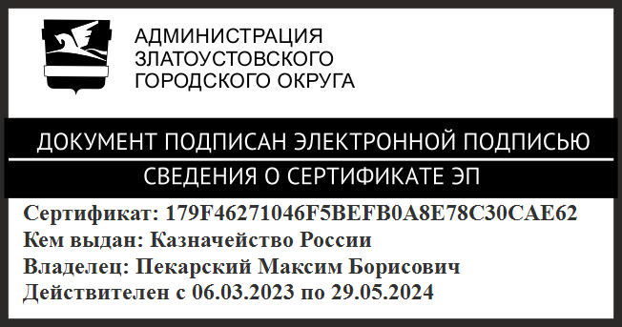 | М.Б. Пекарский

